Linux clk模型
在porting层创建一个一个的clk节点对象，然后将所有的clk节点对象连成一个list。
当驱动层需要设置时钟的时候，通过porting层与驱动层直接的api函数进行操作。首先通过clk_get函数，根据clk节点的名字，获取clk节点。然后，使用clk_set_rate()函数设置clk节点的时钟。clk_set_rate() 函数最终将会调用clk节点对象的成员函数 clk->set_rate() 设置时钟。

层次关系如下图所示：
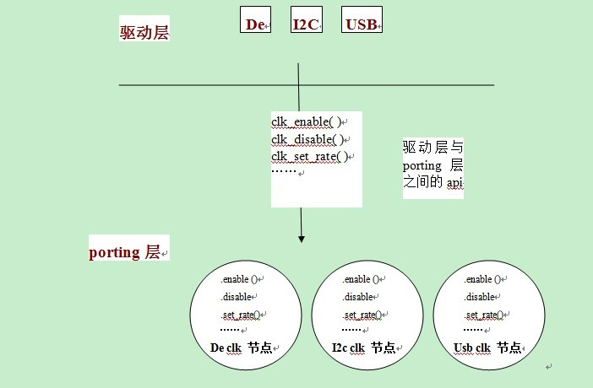

驱动层与porting层之间的api
驱动层与porting层之间的api，定义在include/linux/clk.h文件中
// clk的结构体，空的，
// 正真的实现在arch\arm\plat-vc088x\include\plat\clock.h
struct clk;
// 根据name获得注册过的clk
struct clk *clk_get(struct device *dev, constchar *id);
// 释放clk
void clk_put(struct clk *clk);
//打开和关闭clk
int clk_enable(struct clk *clk);
void clk_disable(struct clk *clk);
// 设置clk的频率，获得clk的频率
int clk_set_rate(struct clk *clk, unsignedlong rate);
long clk_round_rate(struct clk *clk, unsignedlong rate); //无法设置精确clk
unsigned long clk_get_rate(struct clk*clk);
// 设置clk的parent，获取clk的parent
int clk_set_parent(struct clk *clk, structclk *parent);
struct clk *clk_get_parent(struct clk*clk);
clk结构体，在arch\arm\plat-vc088x\include\plat\clock.h实现。
其它函数，在arch\arm\plat-vc088x\ clock.c 中实现，供驱动层模块调用。

2. clk porting层
2.1 clk porting 层包含3个文件
arch\arm\plat-vc088x\include\plat\clock.h // clk结构体的实现
arch\arm\plat-vc088x\clock.c // 驱动层与porting层之间的api的实现
arch\arm\mach-vc0882\clock-vortex.c // 建立clk 节点链表

s3c2410时钟信号：FCLK、HCLK和PCLK;clk_get_rate()
s3c2410 有三个时钟FLCK 、HCLK 和PCLK （这3个时针都是核心时针）
s3c2410 芯片有这么一段话：
FCLK is used by ARM920T ，内核时钟，主频。
HCLK is used for AHB bus, which is used by the ARM920T, the memory controller, the interrupt controller, the LCD controller, the DMA and USB host block. 也就是为AHB总线上的外设提供时钟信号，包括USB时钟。 AHB总线用于连接高速外设。
PCLK is used for APB bus, which is used by the peripherals such as WDT, IIS, I2C, PWM timer, MMC interface,ADC, UART, GPIO, RTC and SPI. 也就是为APB总线上的外设提供时钟信号，即IO接口时钟，串口的时钟设置就是从PCLK来的。APB总线用于连接低速外设。
The S3C2410X supports selection of Dividing Ratio between FCLK, HLCK and PCLK. This ratio is determined by HDIVN and PDIVN of CLKDIVN control register.

s3c2410可通过设置CLKDIVN控制寄存器的HDIVN位(第1位)和PDIVN位(第0位)来改变FCLK, HLCK 和 PCLK的比率。
s3c2410时钟信号：FCLK、HCLK和PCLK;clk_get_rate() - 乌云然 - 香烧间有歇 花落无还时
那么如何获取FCLK, HLCK 和 PCLK的时针频率呢？
可先通过clk_get获取一个clk结构体

/* clk_get获取一个名为id的时针
* 输入参数dev: 可以为NULL
* 输入参数id: 时针名称,如fclk、hclk、pclk等
* 返回值: 返回该时钟的clk结构体
*/
struct clk *clk_get(struct device *dev, const char *id)
struct clk {
struct list_head list;
struct module *owner;
struct clk *parent;
const char *name; /* 该时针名称 */
int id;
int usage;
unsigned long rate; /* 时钟频率 */
unsigned long ctrlbit;
int (*enable)(struct clk *, int enable);
int (*set_rate)(struct clk *c, unsigned long rate);
unsigned long (*get_rate)(struct clk *c);
unsigned long (*round_rate)(struct clk *c, unsigned long rate);
int (*set_parent)(struct clk *c, struct clk *parent);
};

再将clk_get返回的clk结构体传递给clk_get_rate，获取该时钟的频率
unsigned long clk_get_rate(struct clk *clk)

printk(KERN_DEBUG"fclk = %d, pclk = %d, hclk = %d, uclk = %d\n",
clk_get_rate(clk_get(NULL, "fclk")),
clk_get_rate(clk_get(NULL, "hclk")),
clk_get_rate(clk_get(NULL, "pclk")),
clk_get_rate(clk_get(NULL, "uclk")));
这里出现了另一个时针uclk，专门给usb供给时针信号。uclk是外部时针源，由s3c2410芯片的gph8/uclk管脚引入，给uart提供外部时针信号，以获取更精确地时针频率。

关于AMBA片上总线
AMBA(Advanced Microcontroller Bus Architecture)是由ARM公司提出的片上总线规范。AMBA 2.0规范包括四个部分：AHB(AMBA高性能总线)、ASB(AMBA系统总线)、APB(AMBA外设总线)和Test Methodology。
the Advanced High-performance Bus(AHB）应用于连接高性能、高时钟频率的系统模块(如CPU、DMA和DSP等)它构成了高性能的系统骨干总线（ back-bone bus ）。AHB bus上的外设有LCD controller（CONT代表controller，控制器）、USB Host CONT、ExtMaster、Nand CONT和nand flash boot loader、bus CONT、interrupt CONT、power management、memory CONT（sram/nor/sdram等）。
the Advanced System Bus(ASB)是第一代AMBA系统总线，同AHB相比，它数据宽度要小一些，它支持的典型数据宽度为8位、16位、32位。
the Advanced Peripheral Bus(APB)是本地二级总线（local secondary bus ），通过桥和AHB/ASB相连。它主要是为了满足不需要高性能流水线接口或不需要高带宽接口的设备的互连。APB bus上的外设有UART、USB device、SDI/MMC、Watch Dog Timer、bus CONT、spi、iic、iis、gpio、rtc、adc、timer/pwm。

